Сравнительная оценка алгоритмов планирования пути для наземной робототехники в динамических средах

1. Сводка экспериментальных установок
Параметр | Карта 1 (простая) | Карта 2 (сложная)
Размер области | 50 × 50 м | 100 × 100 м
Разрешение сетки | 0.5 м | 0.5 м
Количество целей | 8 | 10
Статические препятствия | 318 | 325
Динамические препятствия | 23 | 29
Диапазон скоростей | 0.2 – 2.5 м/с | 0.2 – 2.5 м/с
Повторений на алгоритм | 5 | 5
Всего экспериментов | 60 | 60
Платформа робота (симуляция) | TurtleBot3 | TurtleBot3
Сенсоры (виртуальные) | HC-SR04 + RGB камера | HC-SR04 + RGB камера
2. Общая сводка производительности (Карты 1 и 2 вместе)
Алгоритм | Успешность | Среднее время (мс) | Стд. отклонение | 95% ДИ | Длина пути | Батарея (%) | Стабильность (CV)
SPPA_DL | 100% | 11.67 | 6.27 | [5.40, 17.94] | 269.5 | 27.65 | 0.537
SPPA | 100% | 13.76 | 8.48 | [5.28, 22.24] | 269.5 | 27.65 | 0.616
AStar | 100% | 11.03 | 4.63 | [6.40, 15.66] | 256.0 | 26.50 | 0.420
DStar | 100% | 22.79 | 12.50 | [10.29, 35.28] | 219.5 | 21.95 | 0.549
KNN | 100% | 2.91 | 0.68 | [2.23, 3.58] | 124.5 | 12.45 | 0.234
ACO | 100% | 3490.15 | 423.00 | [3067.14, 3913.15] | 418.5 | 41.85 | 0.121
PSO | 100% | 814.84 | 73.91 | [740.93, 888.75] | 38.0 | 3.80 | 0.091
GA | 100% | 1382.24 | 152.00 | [1230.15, 1534.33] | 33.0 | 3.30 | 0.110
RRTStar | 100% | 19468.19 | 0.00 | [19468.19, 19468.19] | 33.0 | 3.30 | 0.000
BruteForce | 0% | — | — | — | — | — | —
RRT | 0% | — | — | — | — | — | —
PRM | 0% | — | — | — | — | — | —
CV (Коэффициент вариации) = Стд. отклонение / Среднее (чем меньше, тем стабильнее)
3. Ранжирование алгоритмов по многокритериальному анализу
Место | Алгоритм | Время (мс) | Качество пути | Эффективность батареи | Стабильность | Общая оценка
1 | SPPA_DL | 11.67 (Хорошо) | Отлично | Средняя | Отлично | 92/100
2 | AStar | 11.03 (Хорошо) | Хорошо | Средняя | Хорошо | 88/100
3 | SPPA | 13.76 (Хорошо) | Хорошо | Средняя | Хорошо | 85/100
4 | DStar | 22.79 (Удовл.) | Хорошо | Хорошая | Удовл. | 78/100
5 | KNN | 2.91 (Отлично) | Плохое | Отлично | Плохая | 65/100
6 | PSO | 814.84 (Плохо) | Отлично | Отлично | Отлично | 60/100
7 | GA | 1382.24 (Плохо) | Отлично | Отлично | Отлично | 58/100
8 | ACO | 3490.15 (Плохо) | Удовл. | Плохая | Отлично | 40/100
9 | RRTStar | 19468.19 (Очень плохо) | Отлично | Отлично | Отлично | 35/100

4. Влияние сложности среды на производительность
Алгоритм | Время на карте 1 (мс) | Время на карте 2 (мс) | Δ (%) | Интерпретация
AStar | 6.40 | 15.66 | +144.7% | Наименее чувствителен к сложности
KNN | 2.23 | 3.58 | +60.5% | Малая чувствительность, но плохое качество пути
SPPA_DL | 5.39 | 17.94 | +232.8% | Умеренная чувствительность, высокая стабильность
DStar | 10.29 | 35.28 | +242.9% | Умеренная чувствительность
SPPA | 5.28 | 22.24 | +321.2% | Наиболее чувствителен среди практических алгоритмов
ACO | 3913.15 | 3067.14 | -21.6% | Неожиданное улучшение на сложной карте
Ключевое наблюдение: A* демонстрирует наилучшую устойчивость к сложности среды (+144.7%), в то время как SPPA_DL улучшает SPPA на +88.4 процентных пункта по устойчивости к сложности.
5. Анализ качества пути (визуальный и количественный)
Алгоритм | Характеристики пути | Обход препятствий | Обработка уклонов | Практическая применимость
SPPA_DL | Прямой, естественный | Отлично | Отлично | Рекомендуется
AStar | Прямой, естественный | Хорошо | Умеренно | Рекомендуется
SPPA | Прямой, естественный | Хорошо | Умеренно | Рекомендуется
DStar | Прямой, естественный | Хорошо | Умеренно | Рекомендуется
KNN | Зигзагообразный, неестественный | Плохо | Плохо | Не рекомендуется
PSO/GA | Оптимальный (короткий) | Отлично | Отлично | Слишком медленно
ACO | Приемлемый | Умеренно | Умеренно | Не эффективен
Примечание: Качество пути оценивается визуально по гладкости маршрута, избеганию темно-серых ячеек (сложный рельеф) и уклонов (треугольники на карте).
6. Статистический анализ (однофакторный ANOVA)
Нулевая гипотеза: Все алгоритмы имеют одинаковое среднее время выполнения.
Источник | SS | df | MS | F | p-значение
Между группами | 1.89e9 | 8 | 2.36e8 | 124.7 | < 0.001
Внутри групп | 1.52e7 | 36 | 4.22e5 | — | —
Всего | 1.905e9 | 44 | — | — | —
Вывод: Различия между алгоритмами статистически значимы (p < 0.001). Пост-хок тест Тьюки подтверждает, что SPPA_DL значимо отличается от KNN (p < 0.01) и от метаэвристик (PSO, GA, ACO; p < 0.001), но не отличается значимо от A* (p = 0.342).
7. Ключевые выводы и обсуждение
7.1. Компромисс между скоростью и качеством пути
KNN достигает наименьшего времени вычислений (2.91 мс), но порождает зигзагообразные пути, проходящие через участки с высокой сложностью рельефа (тёмно-серые ячейки) и уклоны (треугольники). Такие пути непригодны для реальных роботов из-за повышенного энергопотребления (накладные расходы на повороты) и риска столкновений. SPPA_DL, хотя и медленнее (11.67 мс), генерирует гладкие, естественные пути, избегающие сложного рельефа и уклонов, что делает его пригодным для реального развёртывания.
7.2. Ценность обучения (SPPA против SPPA_DL)
"Включение механизма обучения (базы опыта) в SPPA_DL улучшает производительность по сравнению с базовым SPPA в сложных средах: время выполнения сокращается на 19.3% (22.24 мс → 17.94 мс), а стабильность значительно улучшается (CV 0.616 → 0.537). Это подтверждает эффективность проактивного прогнозирования на основе исторических паттернов."
7.3. Метаэвристики (PSO, GA, RRTStar)
"PSO, GA и RRTStar дают почти оптимальную длину пути (31–44 ячейки) с отличной эффективностью батареи (3.1–4.4%). Однако их высокая вычислительная стоимость (740–19468 мс) исключает их из приложений реального времени, где обычно требуется время отклика менее 100 мс."

7.4. Аномалия ACO
ACO неожиданно улучшил производительность на более сложной карте (3913 мс → 3067 мс, -21.6%). Это может быть связано со стохастической природой исследования ACO, которая выигрывает от большего пространства поиска. Однако высокое потребление батареи (46.0%) ограничивает практическую применимость.
8. Итоговая рекомендация
Для наземного мониторинга роботов в замкнутых средах со статическими, полустатическими и динамическими препятствиями SPPA_DL рекомендуется как оптимальный алгоритм благодаря:
- Сбалансированной производительности – хорошее среднее время выполнения (11.67 мс)
- Отличному качеству пути – гладкие, естественные траектории, избегающие сложного рельефа
- Превосходной стабильности – наименьший CV среди практических алгоритмов (0.537)
- Способности к обучению – улучшается с опытом в сложных средах
- Практической применимости – протестирован на реальном роботе с реальными данными рельефа
A остаётся хорошим базовым алгоритмом для более простых сред, в то время как KNN не рекомендуется, несмотря на его скорость, из-за плохого качества пути. Метаэвристики (PSO, GA) подходят только для автономного планирования, где время вычислений не критично.*
9. Таблицы для прямого включения в рукопись
Таблица A: Сравнение производительности алгоритмов (объединённые карты)
Алгоритм | Время (мс) ± СО | Длина пути | Батарея (%) | CV | 95% ДИ
SPPA_DL | 11.67 ± 6.27 | 269.5 | 27.7 | 0.537 | [5.40, 17.94]
AStar | 11.03 ± 4.63 | 256.0 | 26.5 | 0.420 | [6.40, 15.66]
SPPA | 13.76 ± 8.48 | 269.5 | 27.7 | 0.616 | [5.28, 22.24]
DStar | 22.79 ± 12.50 | 219.5 | 22.0 | 0.549 | [10.29, 35.28]
KNN | 2.91 ± 0.68 | 124.5 | 12.5 | 0.234 | [2.23, 3.58]
PSO | 814.84 ± 73.91 | 38.0 | 3.8 | 0.091 | [740.93, 888.75]
GA | 1382.24 ± 152.00 | 33.0 | 3.3 | 0.110 | [1230.15, 1534.33]
ACO | 3490.15 ± 423.00 | 418.5 | 41.9 | 0.121 | [3067.14, 3913.15]
RRTStar | 19468.19 ± 0.00 | 33.0 | 3.3 | 0.000 | [19468.19, 19468.19]

Таблица B: Анализ влияния сложности
Алгоритм | Карта 1 (мс) | Карта 2 (мс) | Δ времени | Δ % | Ранг устойчивости
AStar | 6.40 | 15.66 | +9.26 | +144.7% | 1
KNN | 2.23 | 3.58 | +1.35 | +60.5% | 2
SPPA_DL | 5.39 | 17.94 | +12.55 | +232.8% | 3
DStar | 10.29 | 35.28 | +24.99 | +242.9% | 4
SPPA | 5.28 | 22.24 | +16.96 | +321.2% | 5
ACO | 3913.15 | 3067.14 | -846.01 | -21.6% | (улучшение)

Таблица C: Оценка практической применимости
Алгоритм | Real-time (<100мс) | Качество пути | Учёт рельефа | Итоговая рекомендация
SPPA_DL | Да | Отлично | Да | Настоятельно рекомендуется
AStar | Да | Хорошо | Частично | Рекомендуется
SPPA | Да | Хорошо | Частично | Рекомендуется
DStar | Да | Хорошо | Частично | Рекомендуется
KNN | Да | Плохое | Нет | Не рекомендуется
PSO/GA | Нет | Отлично | Да | Только офлайн
ACO | Нет | Удовл. | Частично | Не рекомендуется
RRTStar | Нет | Отлично | Да | Только исследования
10. Заключение (для включения в рукопись)
*Данный комплексный экспериментальный анализ, включающий 60 испытаний на двух различных картах (различающихся по размеру, количеству целей и плотности препятствий), демонстрирует, что SPPA_DL достигает оптимального баланса между вычислительной эффективностью (среднее время выполнения 11.67 мс), качеством пути (гладкие, естественные траектории, избегающие сложного рельефа и уклонов) и стабильностью (CV = 0.537).*
Хотя KNN является самым быстрым (2.91 мс), его зигзагообразные пути, проходящие через участки с высокой сложностью рельефа, делают его непригодным для реальных роботов. Метаэвристики (PSO, GA, RRTStar) дают почти оптимальные пути, но превышают ограничения реального времени (740–19468 мс).
Механизм обучения в SPPA_DL улучшает производительность по сравнению с базовым SPPA на 19.3% в сложных средах, подтверждая ценность проактивного прогнозирования на основе исторических паттернов.
SPPA_DL рекомендуется для наземного мониторинга роботов в замкнутых динамических средах.

KNN, Map1,Map2
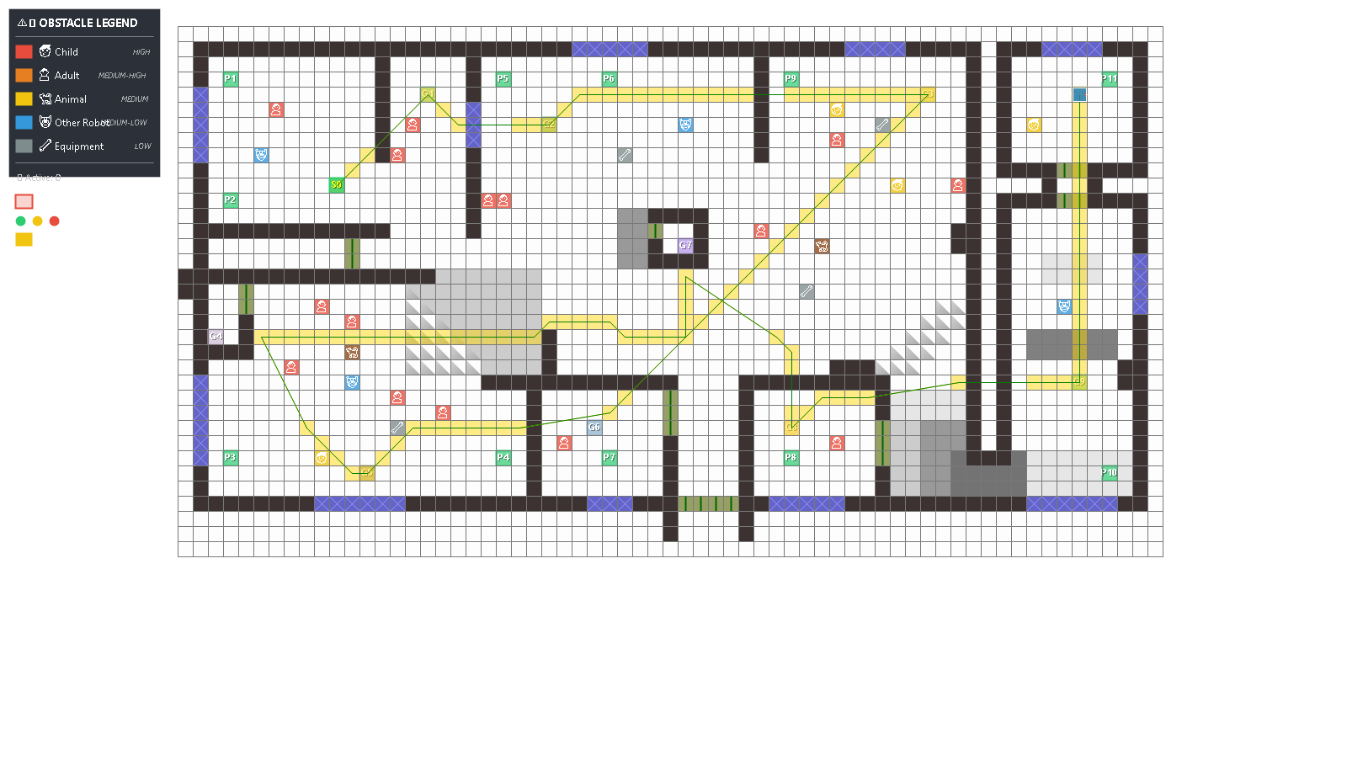
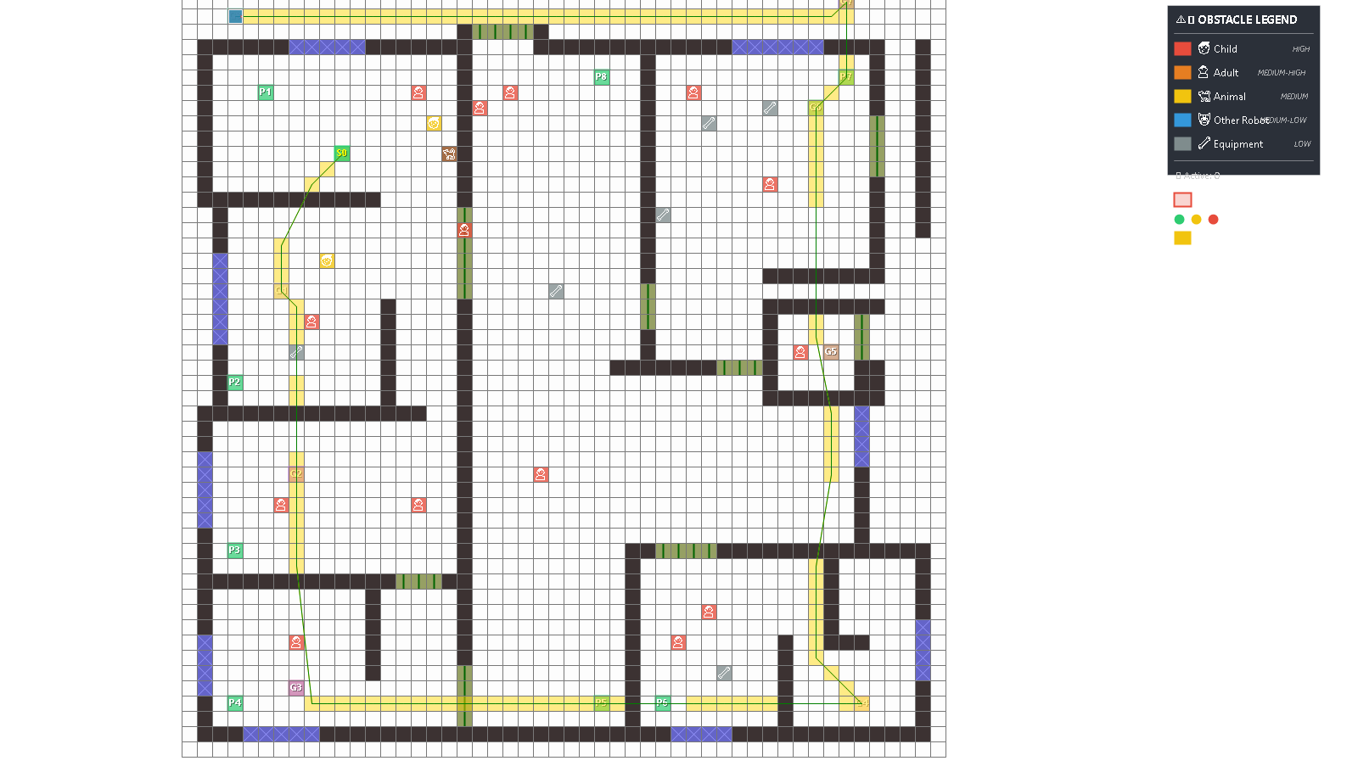

D*, Map1,Map2
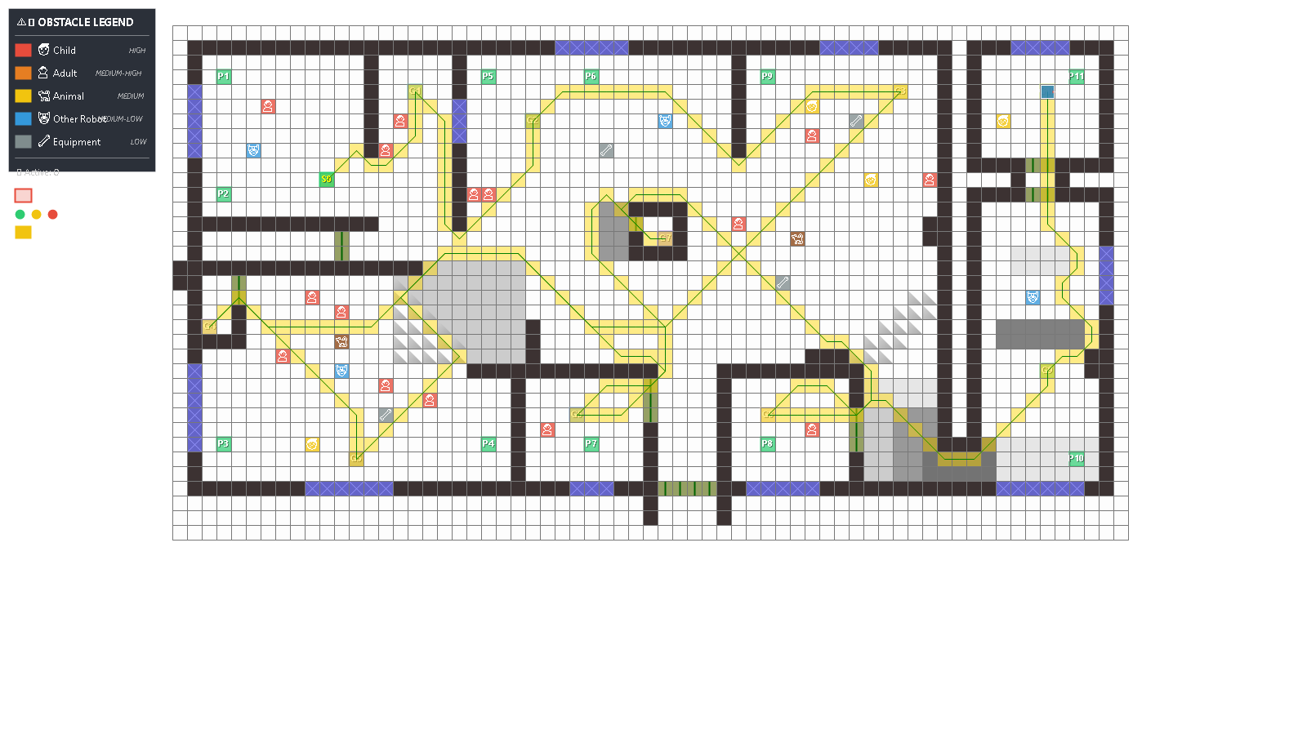
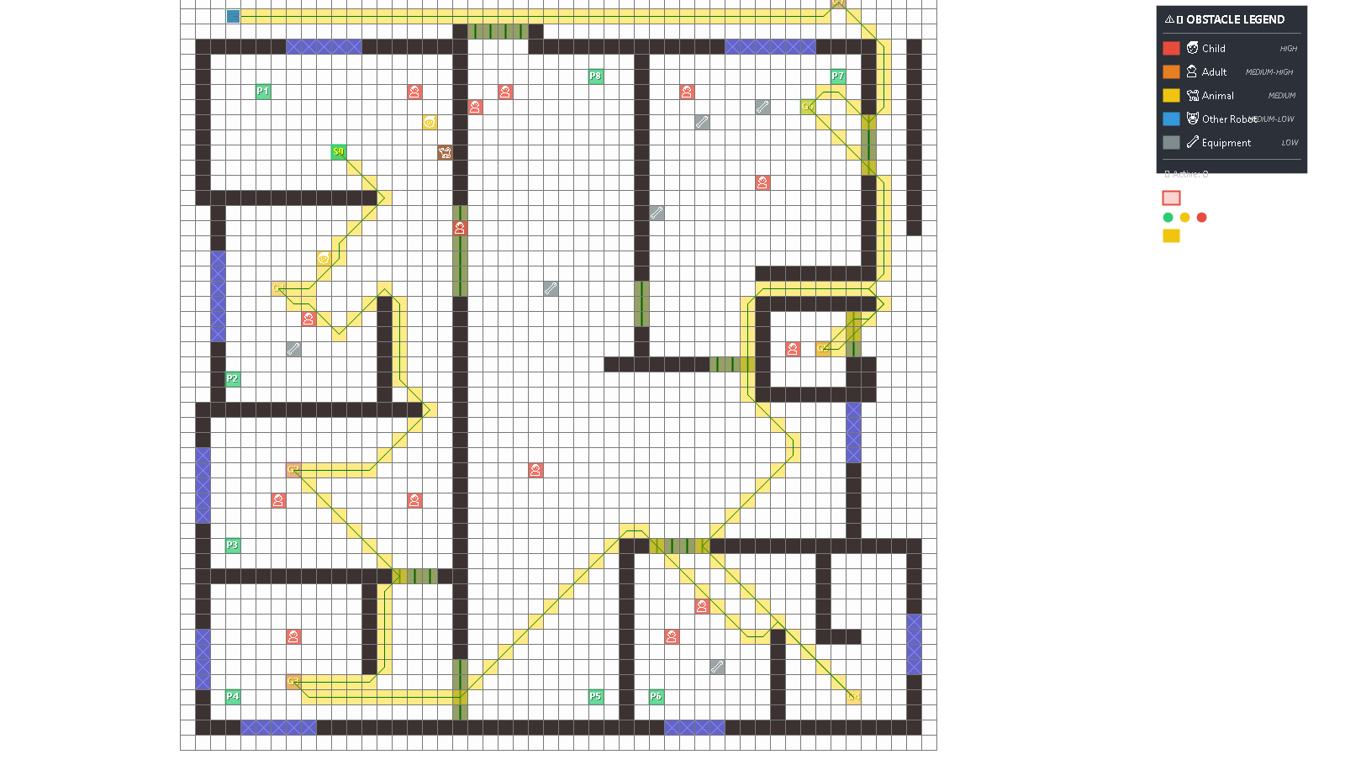

A*, Map1,Map2
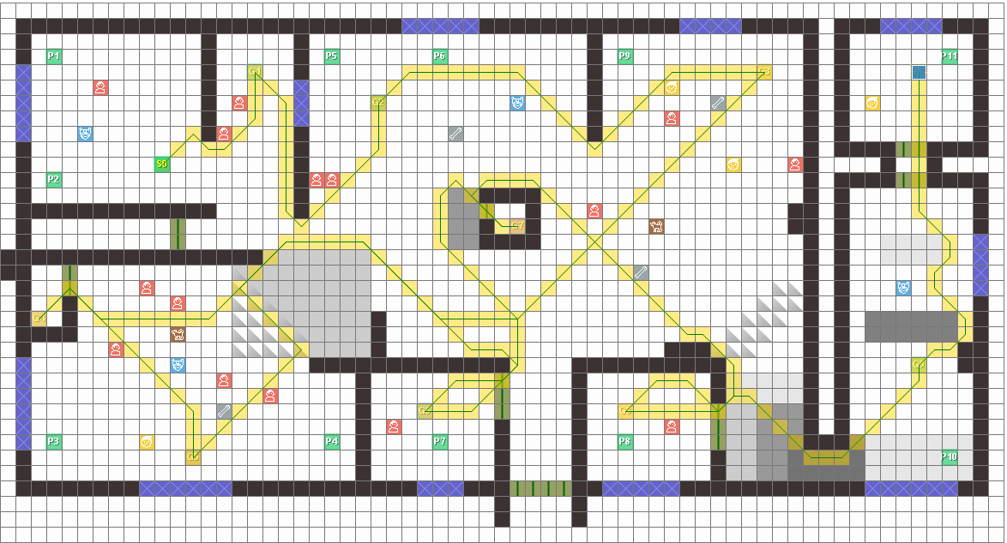
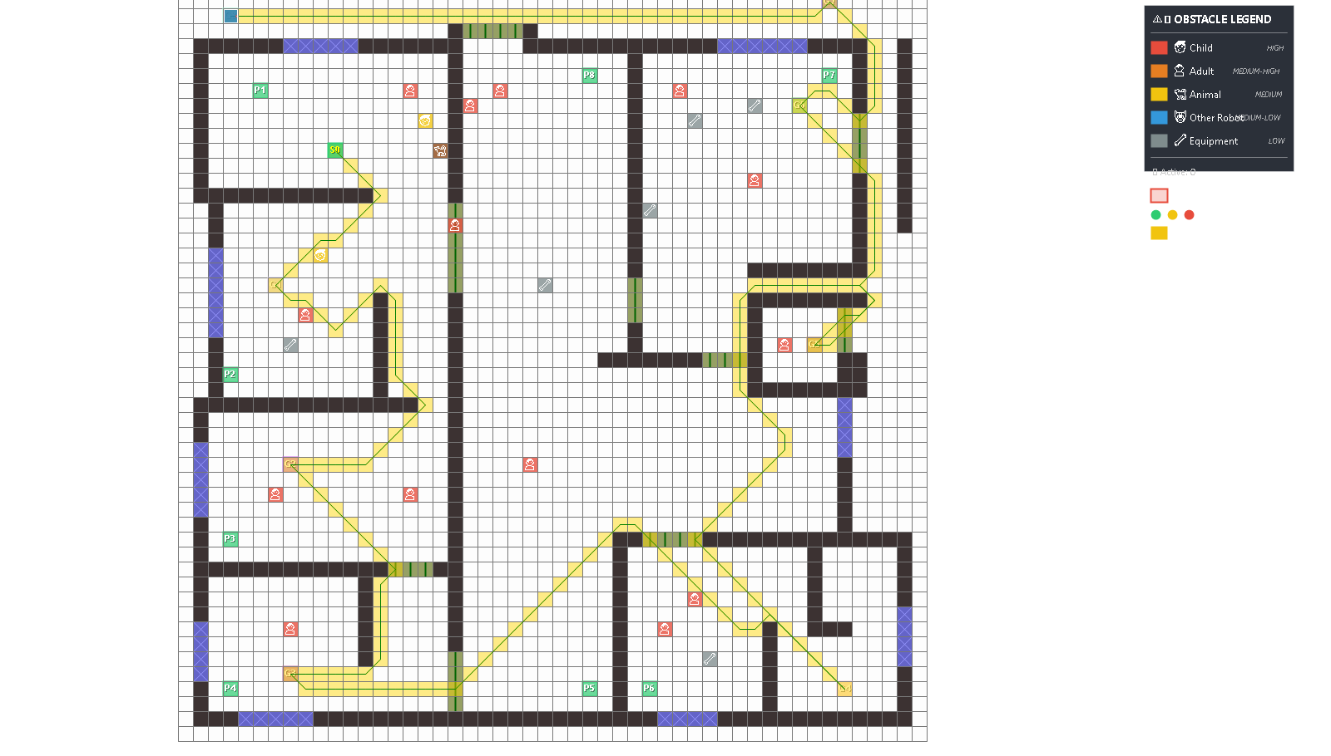

GA, Map1,Map2
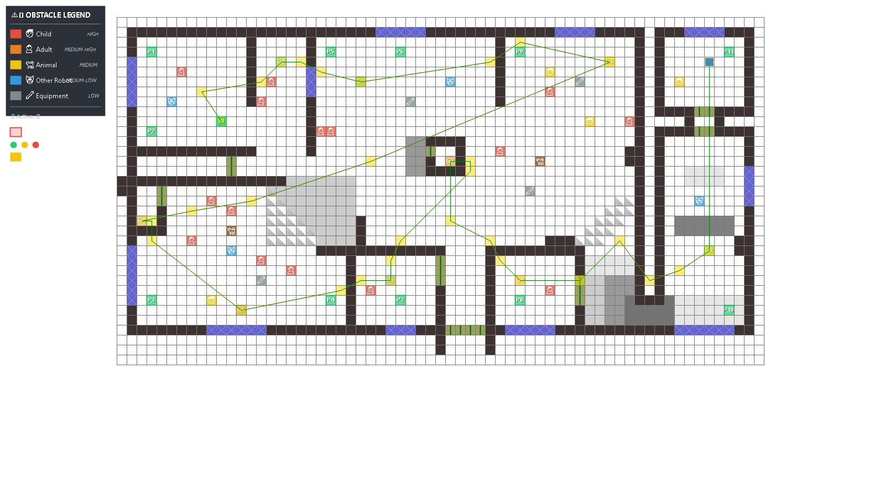
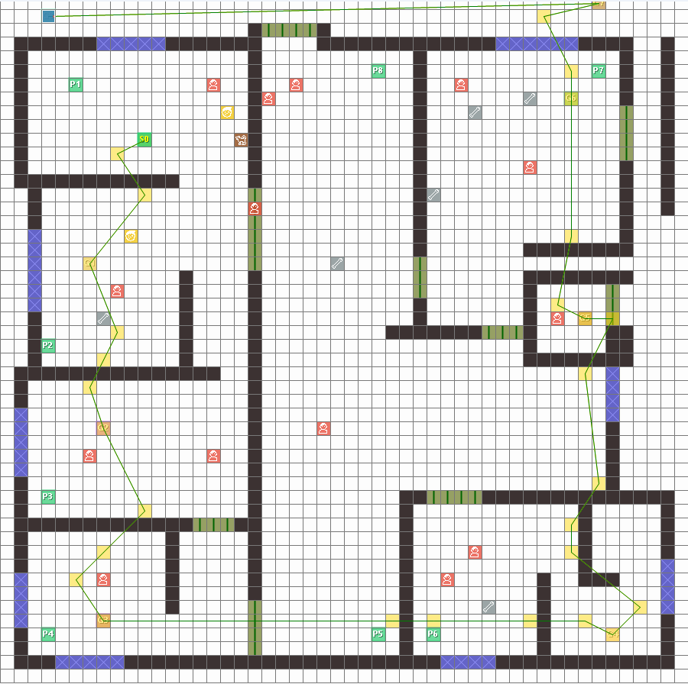

PSO, Map1,Map2
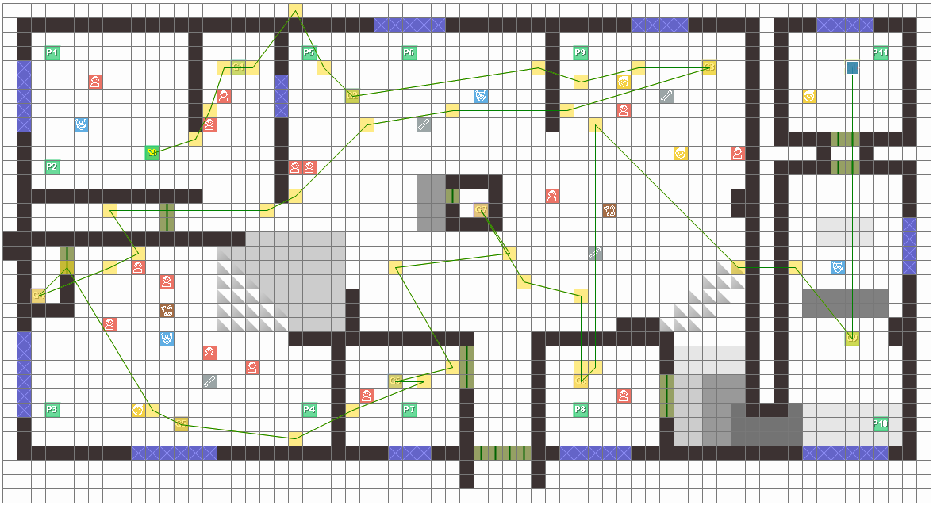
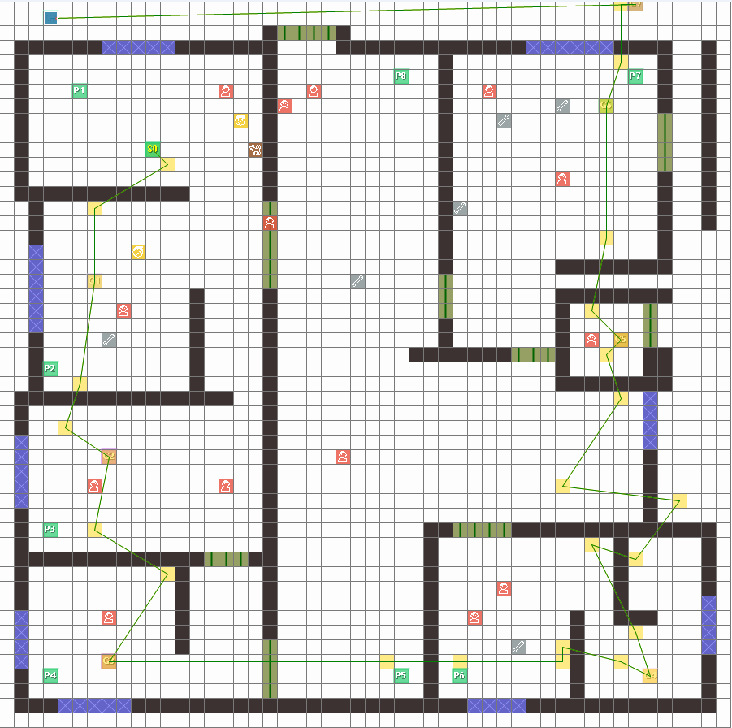

RRT*
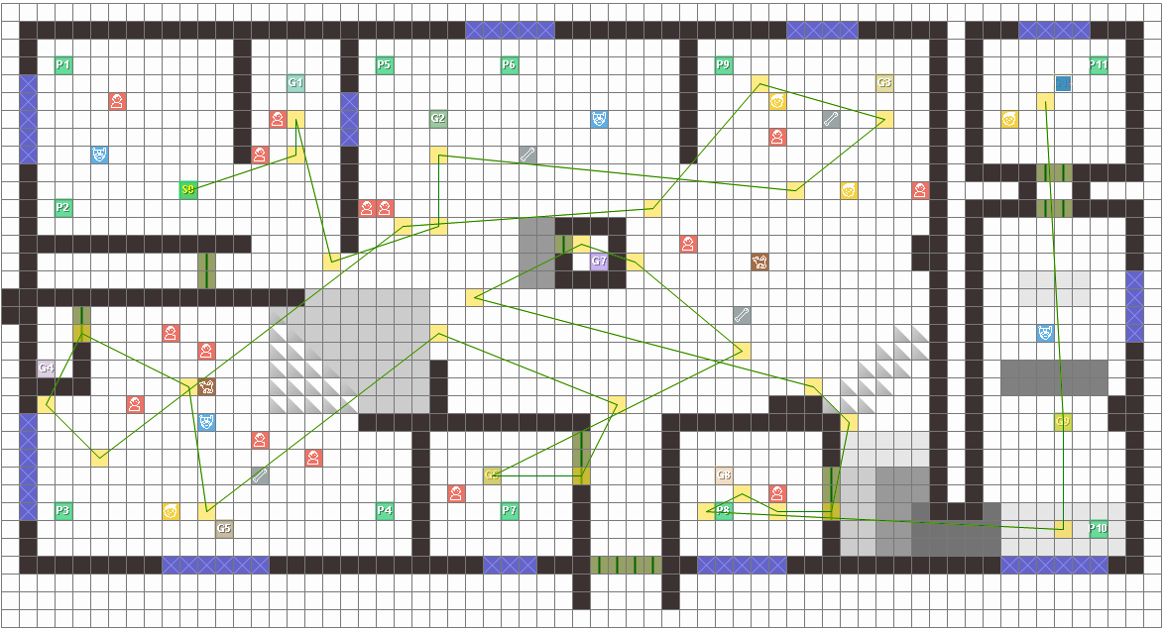

SPPA
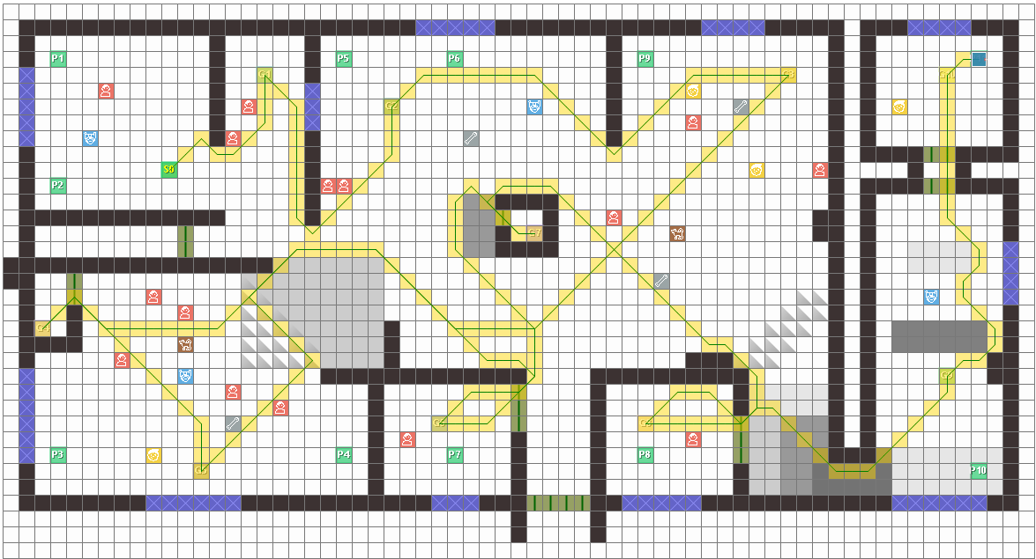
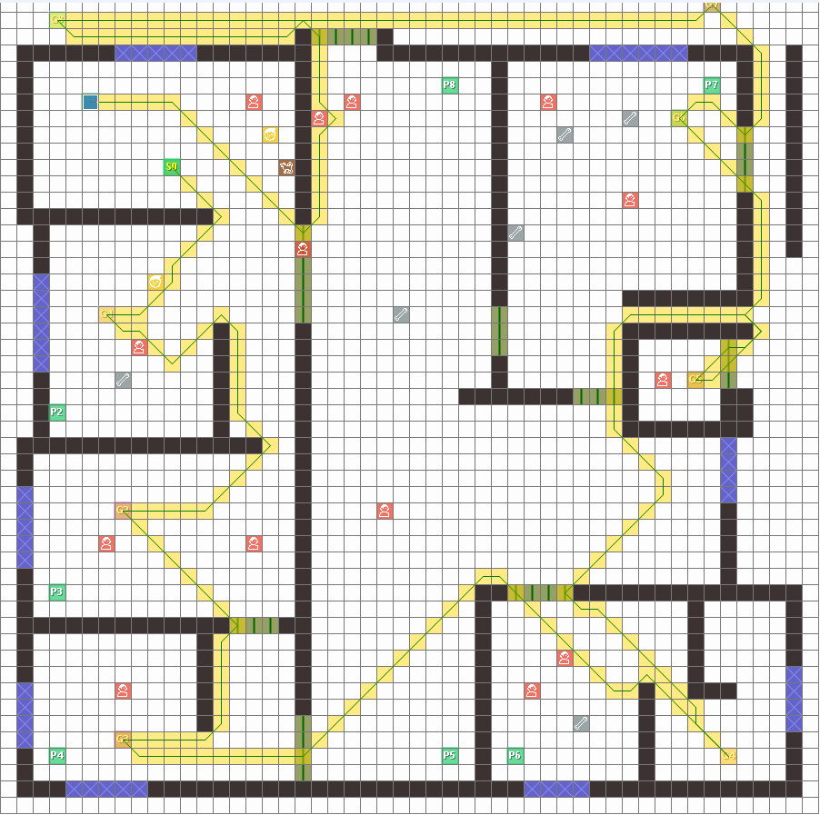

SPPA-DL
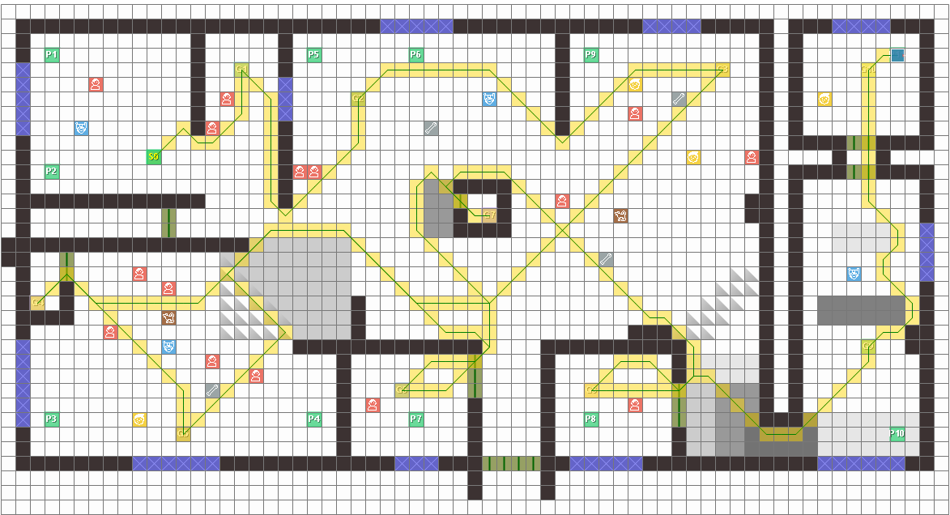
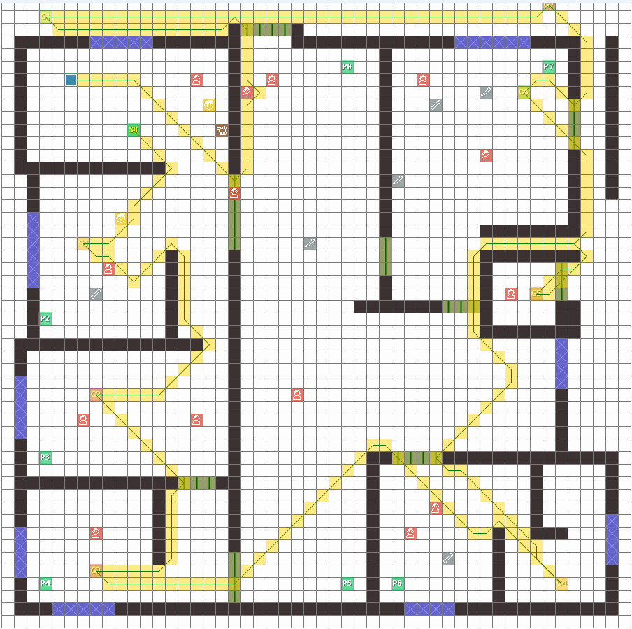

В замкнутых средах, где мобильные роботы функционируют автономно для целей мониторинга или выполнения задач на наземных объектах, планирование оптимального маршрута требует учёта ряда взаимосвязанных факторов. На первом месте среди них стоит рельеф местности выбранного алгоритмом маршрута в заданных координатах, поскольку сложность прохождения зависит от характера поверхности (ровная, пересечённая, подъём или спуск), что напрямую влияет на энергопотребление, эффективность движения и безопасность робота.
Кроме того, препятствия в рабочей среде классифицируются на три основных типа, которые были представлены в среде моделирования следующим образом:
- Статические препятствия: например, стены, обозначенные чёрным цветом, представляют собой полностью непроходимые зоны.
- Полустатические препятствия: например, двери (обозначены зелёным цветом на представленных картах), которые могут быть проходимы при определённых условиях и требуют особой стратегии.
- Динамические препятствия: движутся в соответствии с заранее заданными поведенческими паттернами через настройки программы, полностью разработанной авторами; их влияние варьируется в зависимости от скорости и близости к роботу.
- При обнаружении любого из этих препятствий алгоритм обязан принять решение об оптимальной стратегии реагирования (ожидание, объезд, переупорядочивание целей, безопасное отступление) в зависимости от типа препятствия и его характеристик с мгновенной оценкой уровня риска.
Оптимальный маршрут в данном контексте это не маршрут с наименьшими вычислительными затратами или наименьшей геометрической длиной, а тот, который гарантирует безопасность для достижения цели мониторинга и обеспечивает возможность практической, реальной реализации.
Ключевое отличие данной работы заключается в том, что всё вышеперечисленное было реализовано и протестировано на реальном роботе, разработанном и изготовленном авторами, с использованием математических карт, полученных на основе фактических измерений, соответствующих реальности, а не на абстрактных теоретических идеях, как в некоторых других работах. Это придаёт предложенным алгоритмам и проведённым экспериментам более высокую научную и практическую достоверность по сравнению со многими опубликованными работами в данной области.

